Смоленские атомщики рассказали об экологической безопасности

25 октября в Информационном центре по атомной энергии (ИЦАЭ) Смоленска состоялись общественные слушания годового экологического отчета Смоленской АЭС.

В публичных слушаниях приняли участие представители исполнительной власти, надзорных органов, науки, образования и региональных СМИ.

Светлана Аксенова, начальник отдела охраны окружающей среды, отметила, что ежегодно для реализации экологической политики на Смоленской АЭС реализуются высокозатратные мероприятия.

Большую заинтересованность у общественности вызвал вопрос радиационного контроля региона расположения АЭС. Заместитель главного инженера Смоленской АЭС Игорь Краснов отметил, что в этой области налажен жёсткий многоканальный и многоступенчатый контроль и мониторинг обстановки с использованием автоматизированной системы контроля радиационной обстановки (АСКРО). «Безопасность – самое главное для человека во всех отношениях. И то, что Смоленская АЭС является лучшей в этом направлении – высокий показатель, – убежден председатель Общественной палаты Смоленской области Николай Мажар. – Смоленская АЭС – это гордость области, а Десногорск – уникальное муниципальное образование».

«Проведение публичных экологических отчетов о деятельности САЭС является важным мероприятием для населения города Смоленска, так как это дает возможность донести до общественности информацию о природоохранной деятельности атомной станции», – уверена заместитель начальника Департамента Смоленской области по природным ресурсам и экологии Оксана Лаврикова.

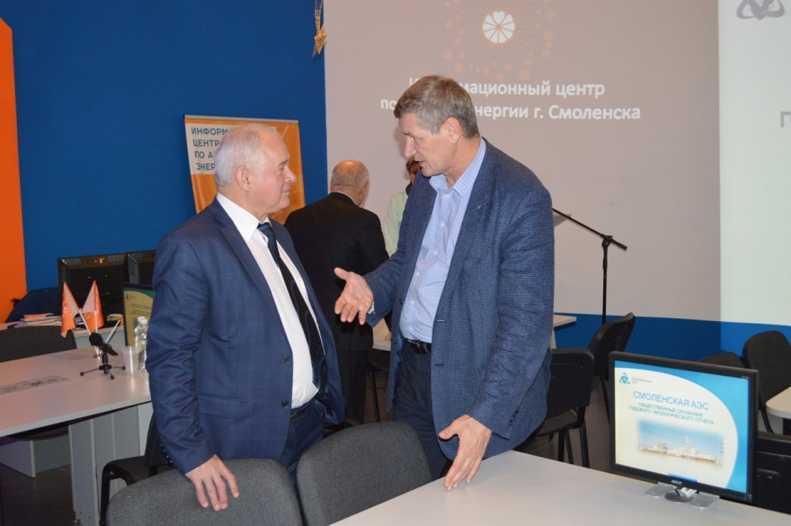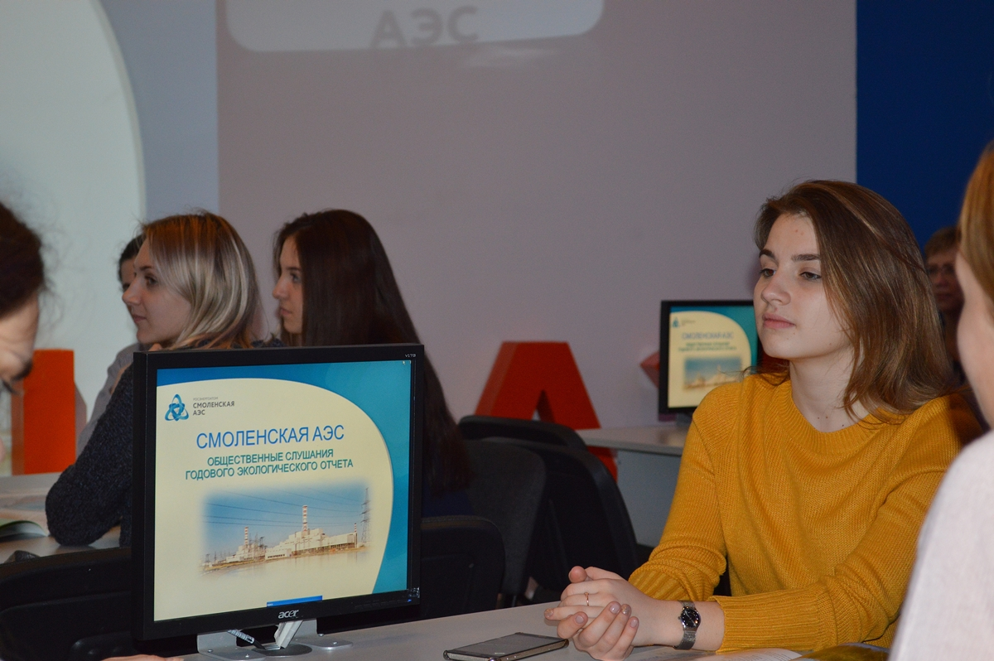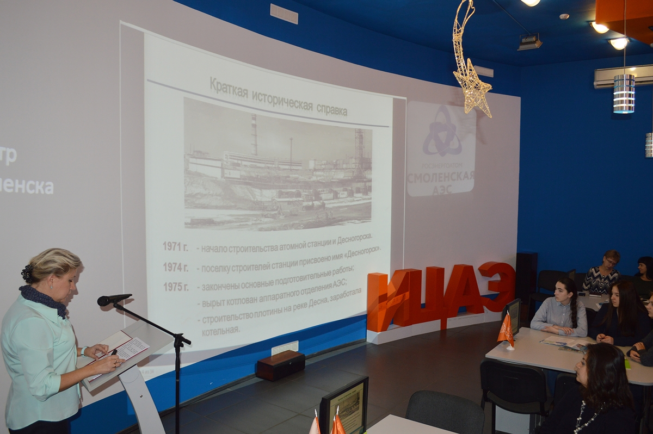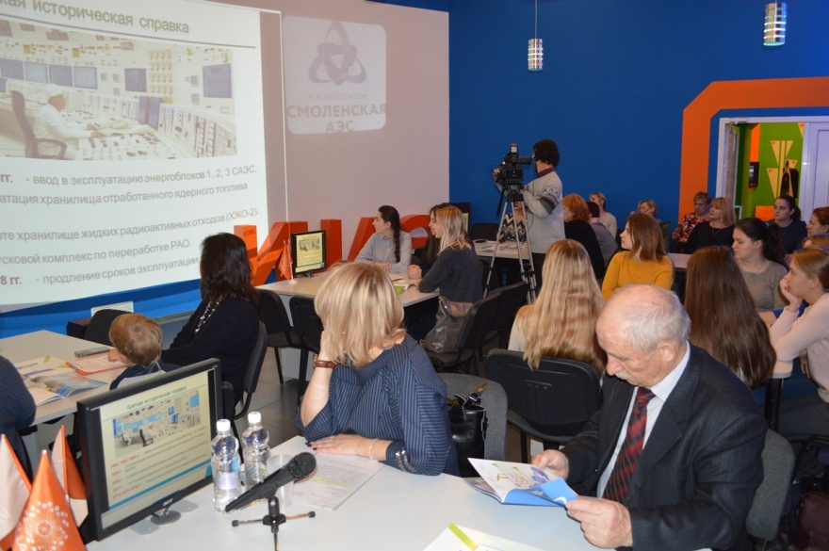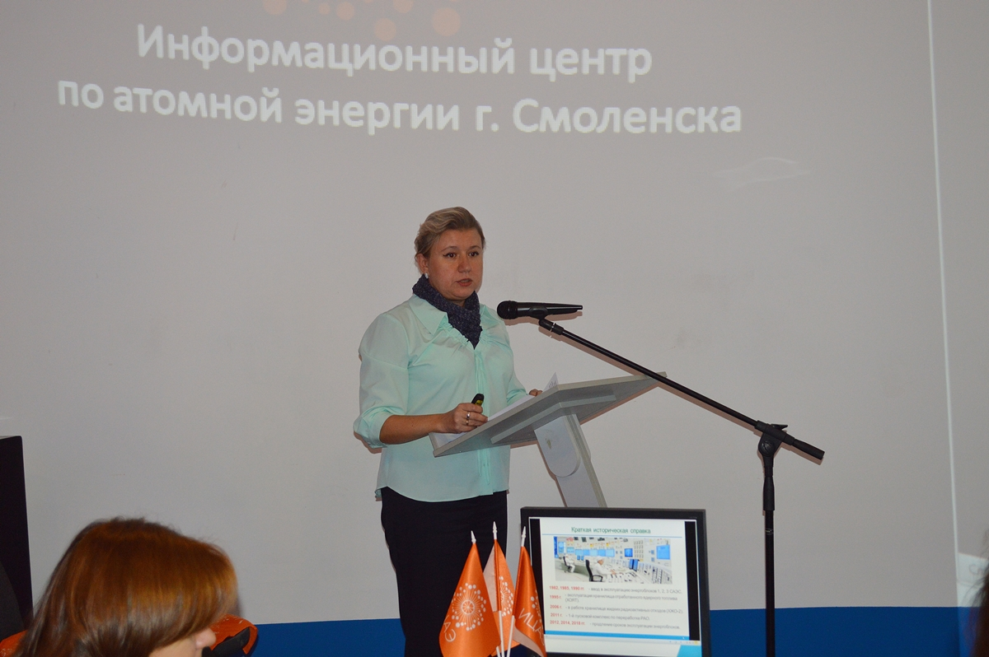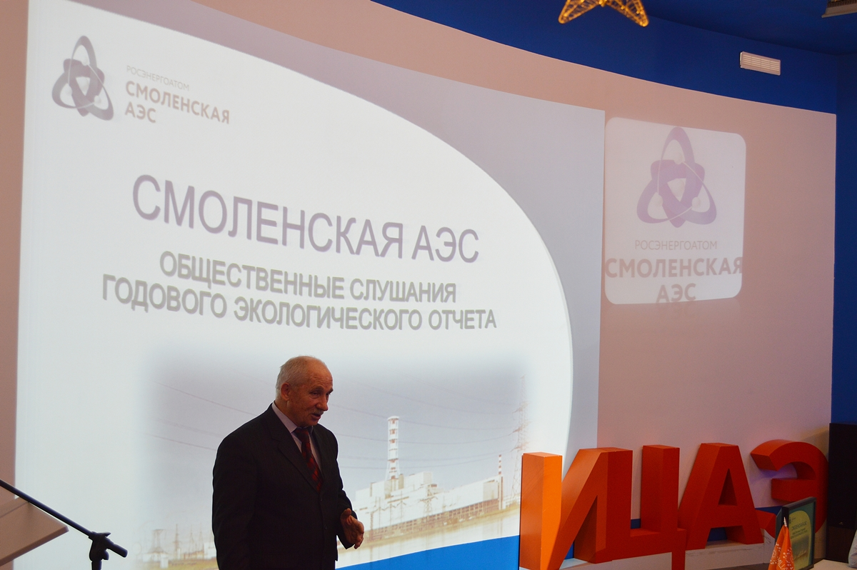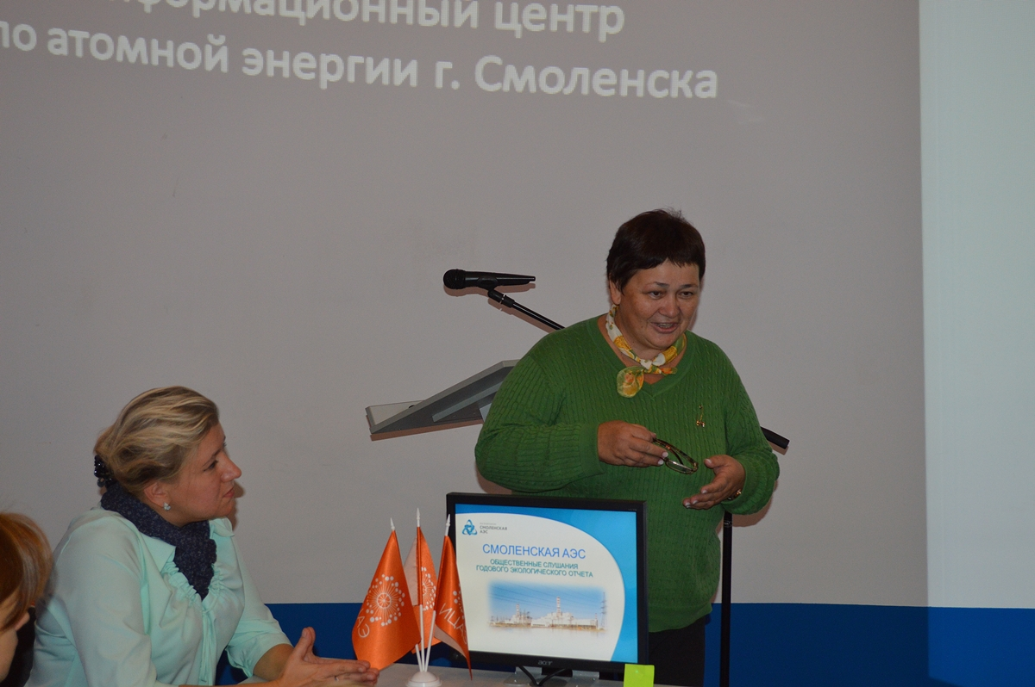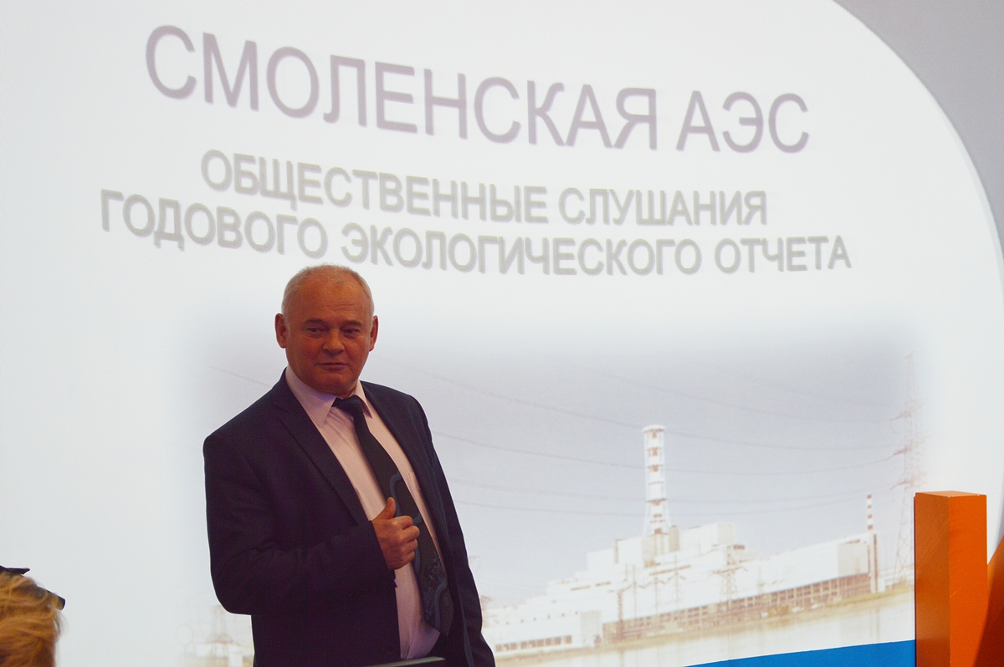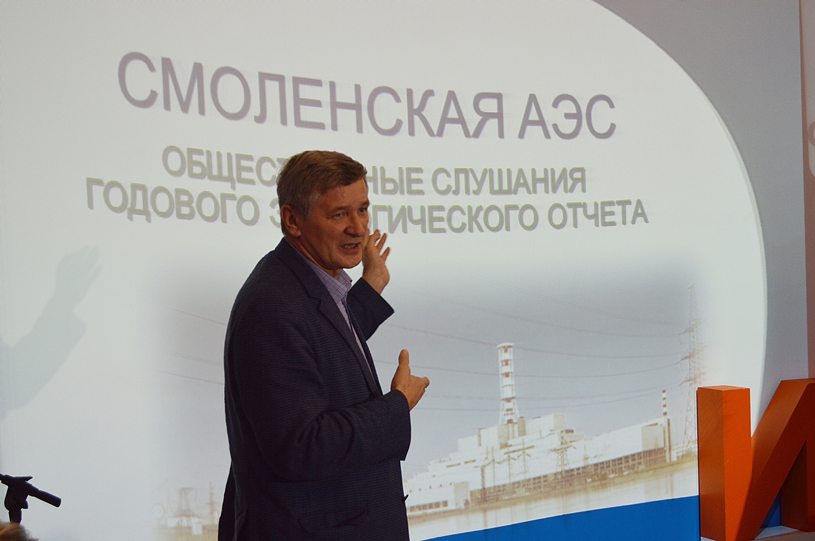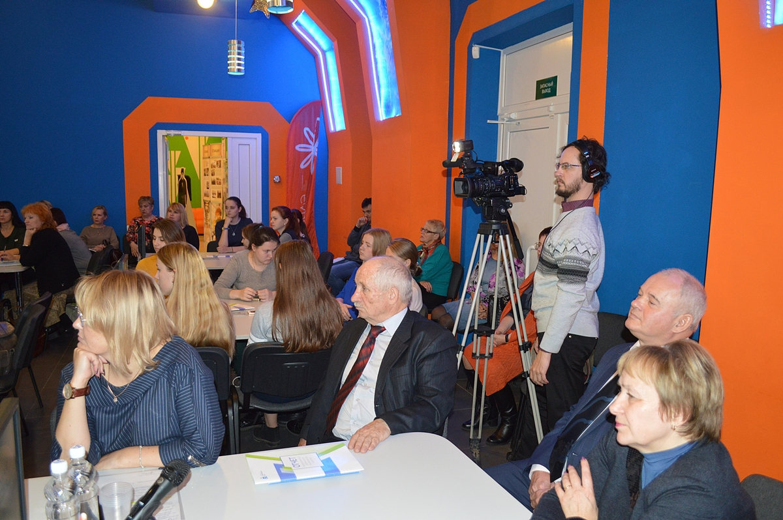

ИЦАЭ Смоленска ежегодно проводит публичные слушания с представителями основного отраслевого предприятия – Смоленской АЭС – для того, чтобы население столицы региона получало информацию непосредственно от специалистов атомной станции.

